Tên: Nguyễn Anh Khôi

Lớp: 11_CNPM2

1. Tạo một dự án mới có tên MSSV_LAB51.mpp trong đó, MSSV là mã số của sinh

viên.

2. Thiết lập ngày bắt đầu dự án là 01/11/2022.

3. Thiết lập những ngày không làm việc trong lịch dự án: Ngày hội toàn công ty. Thời

gian hội là trong ngày 14/11/2022.

4. Xây dựng danh sách các nhiệm vụ. Sử dụng thông tin của Bảng 1.1 sau để:

- Nhập các nhiệm vụ và khoảng thời gian thực hiện từng nhiệm vụ.

- Tạo ra các nhiệm vụ tóm tắt cho một danh sách các nhiệm vụ.

- Tạo tóm tắt cho dự án.

- Liên kết các nhiệm vụ để tạo sự phụ thuộc giữa chúng.

- Thực hiện sắp lịch nhiệm vụ tự động.

Bảng 1.1 – Danh sách nhiệm vụ của dự án Kiểm thử

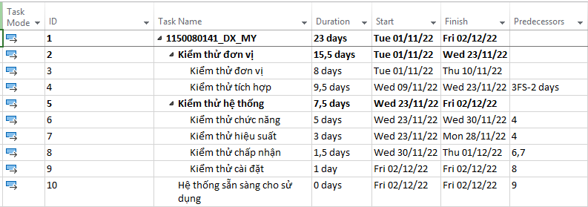

5. Thiết lập nguồn nhân lực cho dự án theo Bảng 1.2.

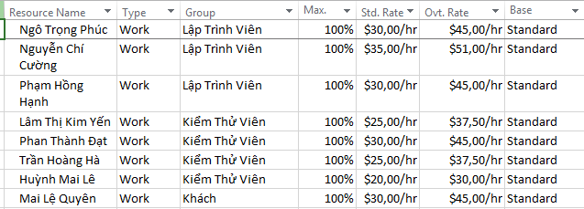

6. Phân công nguồn nhân lực cho dự án theo Bảng 1.3.

Bảng 1.3 – Phân công nhân lực của dự án Kiểm thử

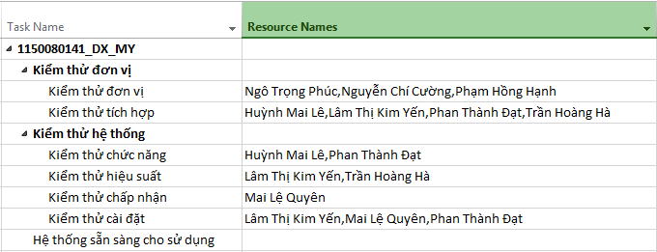

7. Tùy chỉnh hiển thị cho các thanh nhiệm vụ và thanh nhiệm vụ tóm tắt trong biểu đồ

Gannt theo dạng sau.

Thông tin mà thanh nhiệm vụ phải có

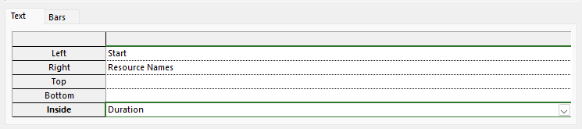

Thông tin mà thanh nhiệm vụ tóm tắt phải có

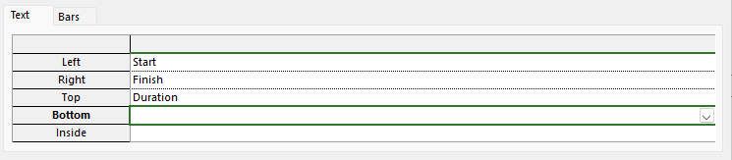

Từ dự án trên, sinh viên tạo tập tin MSSV_LAB53.docx để trả lời những câu hỏi sau:

**1. Với nhiệm vụ tóm tắt “Kiểm thử hệ thống”, hãy liệt kê:**

**a. Số giờ làm việc theo kế hoạch của từng thành viên thực hiện từng nhiệm vụ con trong nhiệm vụ tóm tắt này? Tổng số giờ làm việc theo kế hoạch thực hiện từng nhiệm vụ con và nhiệm vụ tóm tắt này?**

Nhiệm vụ 1: Kiểm thử chức năng (5 ngày)

Huỳnh Mai Lê: 40 giờ

Phan Thành Đạt: 40 giờ

Nhiệm vụ 2: Kiểm thử hiệu suất (3 ngày)

Lâm Thị Kim Yến: 24 giờ

Trần Hoàng Hà: 24 giờ

Nhiệm vụ 3: Kiểm thử chấp nhận (1,5 ngày)

Mai Lệ Quyên: 12 giờ

Nhiệm vụ 4: Kiểm thử cài đặt (1 ngày)

Lâm Thị Kim Yến: 8 giờ

Mai Lệ Quyên: 8 giờ

Phan Thành Đạt: 8 giờ

Tổng số giờ làm việc theo kế hoạch thực hiện từng nhiệm vụ con

Nhiệm vụ kiểm thử chức năng: 80 giờ

Nhiệm vụ kiểm thử hiệu suất: 48 giờ

Nhiệm vụ kiểm thử chấp nhận: 12 giờ

Nhiệm vụ kiểm thử cài đặt: 24 giờ

Tổng số giờ của nhiệm vụ tóm tắt kiểm thử hệ thống là 164 giờ

**b. Ngày làm việc và số giờ làm việc cụ thể của từng thành viên thực hiện từng nhiệm vụ con trong nhiệm vụ tóm tắt này?**

Nhiệm vụ kiểm thử chức năng (5 ngày)

Thành viên: Huỳnh Mai Lê, Phàn Thành Đạt

Lịch làm việc từng người từ ngày 24/11 → 30/11: 8 giờ mỗi ngày

Nhiệm vụ kiệm thử hiệu suất (3 ngày)

Thành viên: Lâm Thị Kim Yến, Trần Hoàng Hà

Lịch làm việc từng người:

Ngày 23/11: 4 giờ

Ngày 24/11 → 25/11: 8 giờ

Ngày 28/11: 4 giờ

Nhiệm vụ kiểm thử chấp nhận (1.5 ngày)

Thành viên: Mai Lệ Quyên

Lịch làm việc:

Ngày 1/12: 8 giờ

Ngày 2/12: 4 giờ

Nhiệm vụ kiểm thử cài đặt (1 ngày)

Thành viên: Lâm Thị Kim Yến, Mai Lệ Quyên, Phan Thành Đạt

Lịch làm việc từng người:

Ngày 2/12: 8 giờ

c. Tại sao vào ngày 23/11/2022, Trần Hoàng Hà chỉ làm nhiệm vụ “Kiểm thử hiệu

suất” trong 4 giờ?

Vì nhiệm vụ kiểm thử hiệu suất được gán quan hệ phụ thuộc FS-2.5 days điều này có nghĩa là công việc bắt đầu sớm hơn một phần thời gian so với khi nhiệm vụ trước đó kết thúc

Nên do đó trong ngày 23/11 Trần Hoàng hà chỉ được phân bố nửa ngày = 4 giờ

**2. Với nhân lực Lâm Thị Kim Yến, hãy liệt kê:**

**a. Ngày bắt đầu, ngày kết thúc, số giờ làm việc theo kế hoạch, mức lương chuẩn, chi phí theo kế hoạch cho từng nhiệm vụ mà Yến thực hiện? Lưu ý: các nhiệm vụ hiển thị phải được sắp xếp theo ID.**

|  |  |  |  |  |  |  |
| --- | --- | --- | --- | --- | --- | --- |
| **ID** | **Nhiệm vụ** | **Bắt đầu** | **Kết thúc** | **Giờ làm** | **Std. Rate** | **Chi phí kế hoạch** |
| 4 | Kiểm thử tích hợp | Wed 09/11/22 | Wed 23/11/22 | 76 | 25 $/h | 1,900 $ |
| 7 | Kiểm thử hiệu suất | Wed 23/11/22 | Mon 28/11/22 | 24 | 25 $/h | 600 $ |
| 9 | Kiểm thử cài đặt | Fri 02/12/22 | Fri 02/12/22 | 8 | 25 $/h | 200 $ |

**b. Ngày làm việc và số giờ làm việc cụ thể cho từng nhiệm vụ mà Yến thực hiện**

Nhiệm vụ kiểm thử tích hợp

Ngày 9/11: 4 giờ

Ngày 10 – 11/11: 8 giờ

Ngày 15 – 23/11: 8 giờ

Nhiệm vụ kiểm thử hiệu suất

Ngày 23/11: 4 giờ

Ngày 24 – 25/11: 8 giờ

Ngày 28/11: 4 giờ

Nhiệm vụ kiểm thử cài đặt

Ngày 02/12: 8 giờ

**3. Sao chép các bảng, biểu đồ sau và lưu vào tập tin .docx. Lưu ý: sinh viên có thể tùy chỉnh màu sắc, font chữ, v.v. các bảng, biểu đồ sao cho đẹp, dễ nhìn.**

**a. Biểu đồ thống kê tài nguyên của dự án?**

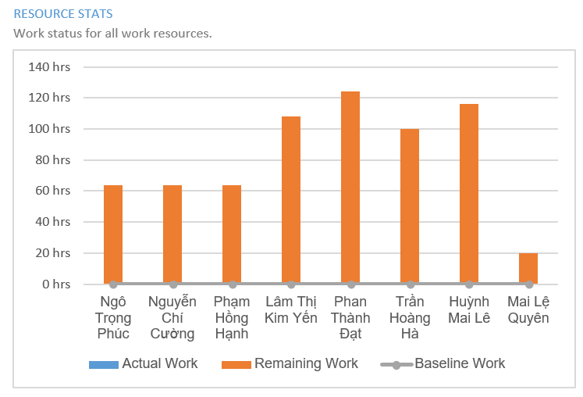

**b. Bảng danh sách chi tiết các công việc tới hạn?**

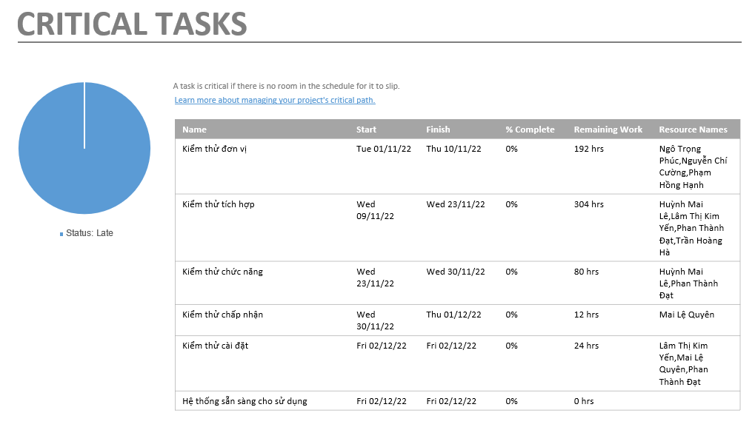

**c. Biểu đồ thống kê số giờ làm việc theo của từng nhiệm vụ?**

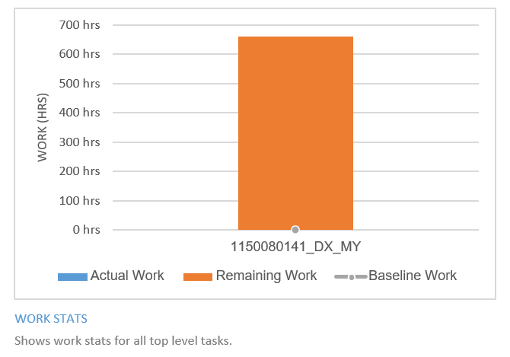

**d. Biểu đồ trạng thái chi phí của tất cả các nhân lực làm cho dự án?**

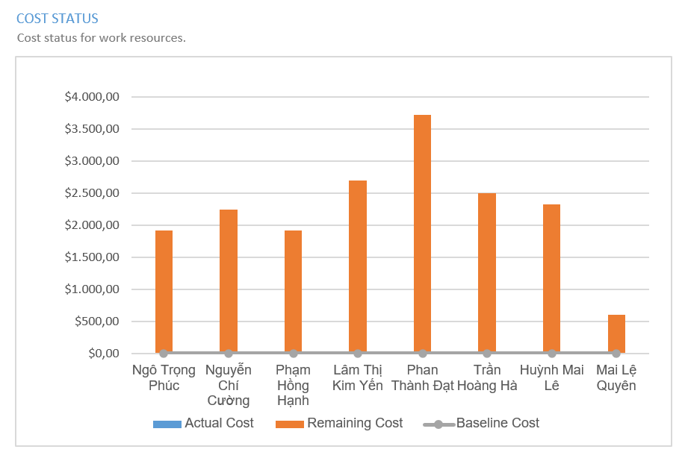

**4. Chụp ảnh lịch tháng 11/2022 theo dạng tương tự hình sau nhưng tên các nhiệm vụ có màu xanh, in đậm và nghiêng; lưu ảnh chụp vào tập tin .docx?**

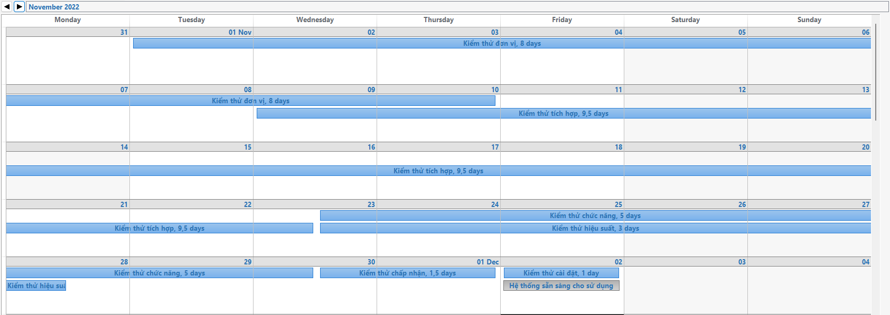

**5. Tùy chỉnh khung nhìn thời gian Timeline: đưa tất cả các công việc vào khung nhìn, sử dụng “Display as Callout”, “Text Lines”, v.v. để hiển thị chi tiết khung nhìn; sau đó chụp ảnh khung nhìn này để đưa vào tập tin .docx?**

